**南宁南软科技发展有限公司**

**广西职业技术学院来访系统**

**操作说明书（外来人员版）**

产品名称 广职院来访系统

产品类型 应用软件

使用身份 外来人员

**2024年11月**

**目录**

一、外来人员绑定 1

二、填写来访登记 4

三、查看来访登记的审批状态 7

四、使用电子通行证进出校门 8

# 一、外来人员绑定

微信APP关注“智慧广职”公众号，关注后点击进入。

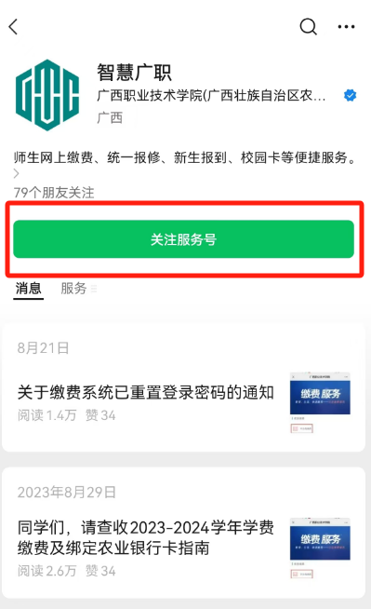

在公众号首页的校园服务栏中点击“来访通行证”，跳转到填写来访登记页面。

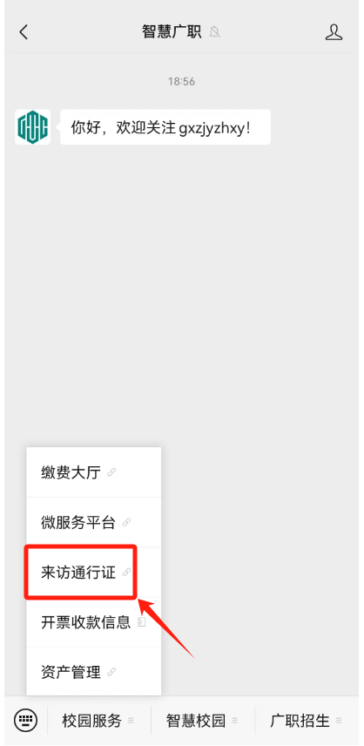

在跳转的过程中，应用功能需要获的您的公开信息（昵称、头像等），点击“确认登录即可”。

授权登录后，应用会出现绑定手机号的提示，您可以选择“本手机号一键验证”或“非本机手机验证”。注：手机号验证过程中，不能使用WiFi进行验证，需要使用数据流量验证。

1. 本手机号一键验证

本机手机号一键验证为使用数据流量的手机卡，填写相应的手机号码后，点击本手机号一键验证即可成功绑定

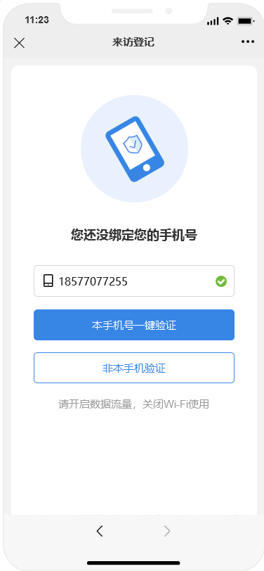

本手机号一键验证

1. 非本手机验证

非本手机验证不是使用数据流量的手机卡，填写相应的手机号码后，点击获取验证码，填写验证码后，点击验证即可成功绑定。

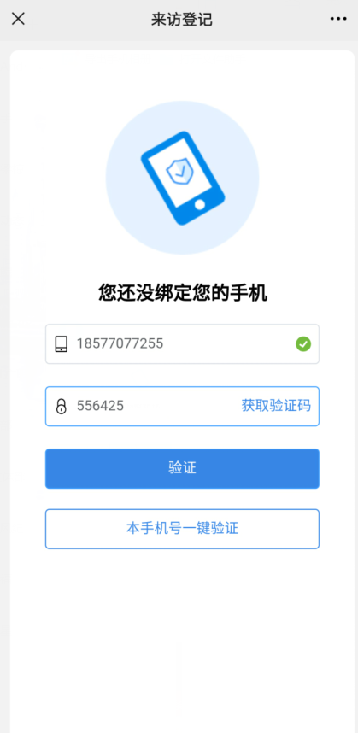

非本手机验证

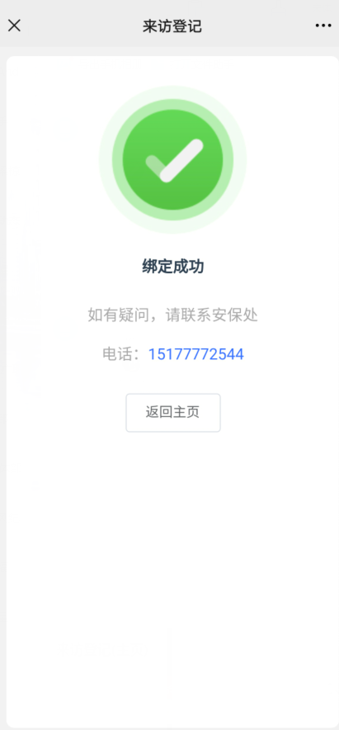

绑定成功页面

# 二、填写来访登记

（1）成功绑定手机号后，点击页面最下方的“新增来访登记”按钮，进入来访登记填写页面。然后根据页面上的字段内容，如实填写个人信息，例如：人员身份，上传登记照片、姓名、联系电话、性别、入校时间、被访人等，填写后，点击提交按钮等被访人审核通过即可。

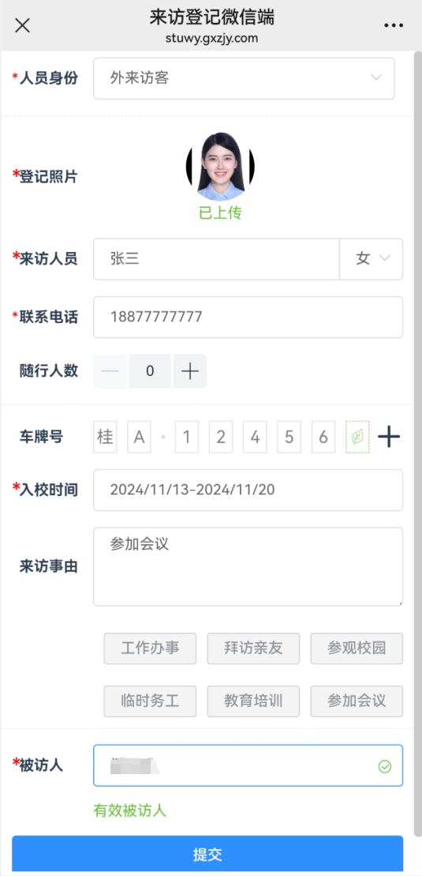

1. 来访登记填写页面中带红色*的方框为必填项，不填写完整则不能提交。
2. 人员身份：可以点击下拉选择角色，角色分为：外来访客、教职工家属、退休教职工、外聘教师、校友访客；
3. 随行人数：如果有多个人情况，在随行人数添加相应人数和基本信息；
4. 入校时间：选择入校时间，最少选择1天，最多只能选择7天；
5. 被访人：填写被访人名称，系统会判断是否有相应的被访人，没有相应被访人则不能提交。如被访人有重名情况，则还需要选择被访人所在部门；

（2）选择人员身份不同，填写的内容和审核方式不同。具体如下：

1. 外来人员、外聘教职工、外聘教师角色

需要根据页面填写相应的信息，填写后，提交给被访人审核，审核通过即可根据通行证进出校园。



1. 退休教职工、校友访客角色

需要根据页面填写相应的信息，填写后，系统会根据校友库/退学教职工库判断是否有相应的数据。识别成功，无需审核即可生成通行证。识别失败，则可以到校后联系相应人员核对信息，即可进入校园。

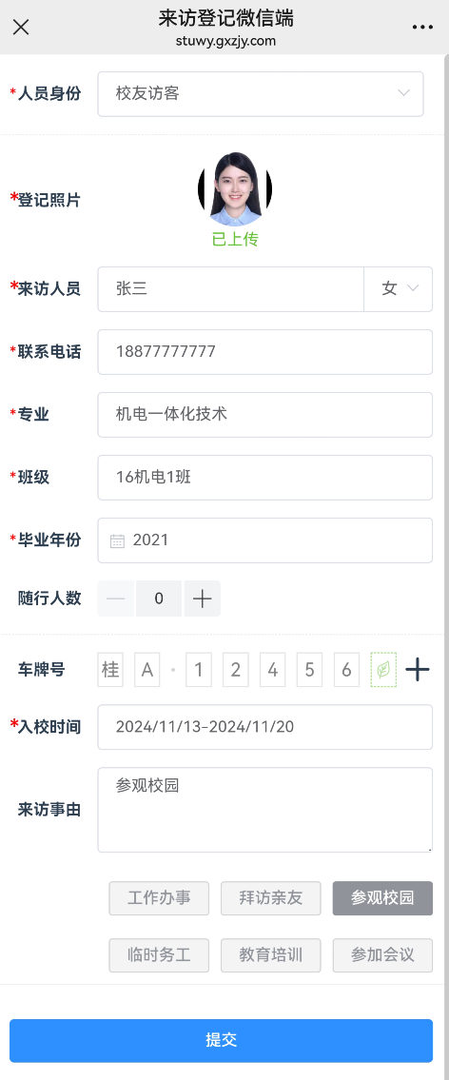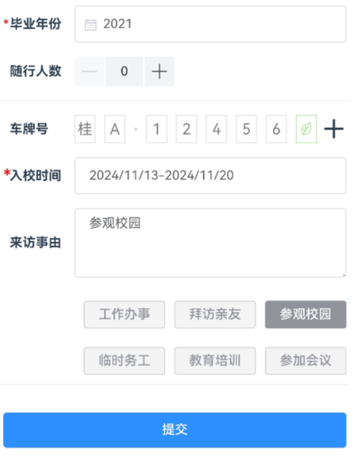

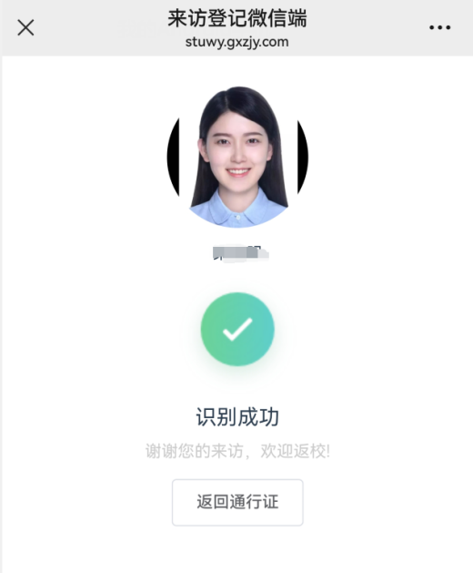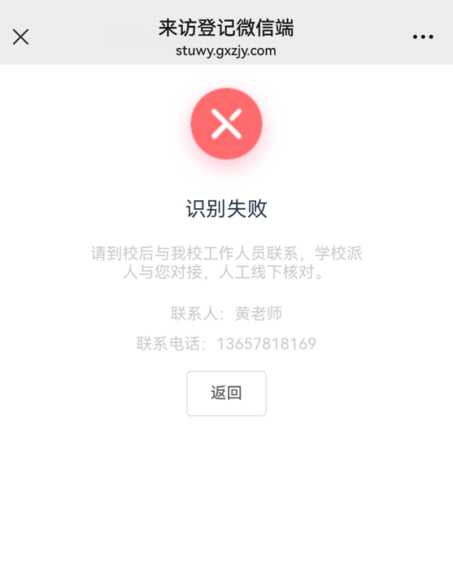

# 三、查看来访登记的审批状态

在来访登记的主页中可以查看个人的所有来访记录，每条记录上可以体现来访人员的详细信息，包括来访人员身份、来访事由以及审核状态等。审批通过后，微信公众号会发一条推送，点击推送可以进入通行证页面。如下图：

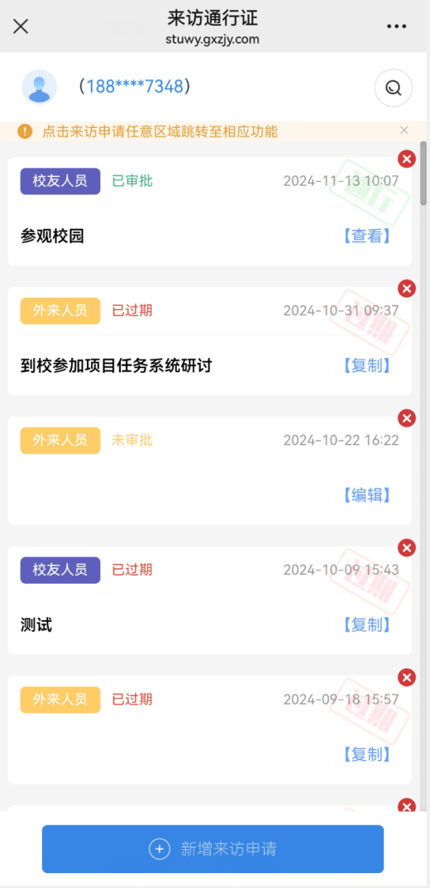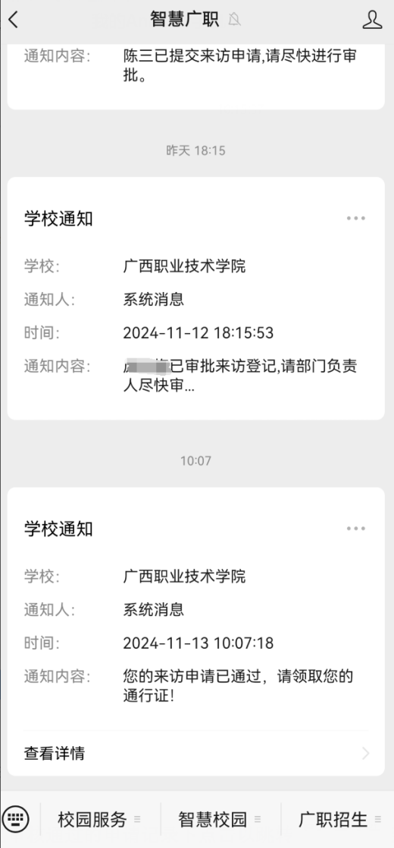

# 四、使用电子通行证进出校门

点击微信公众号的推送进入通行证页面，点击扫一扫按钮，扫入校二维码，即可进入学校。

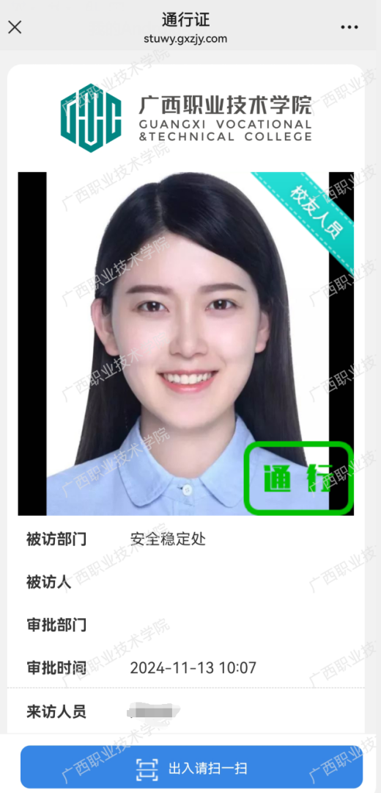



扫码后，无论是否扫码成功，页面也会出现提示信息，如下图所示：

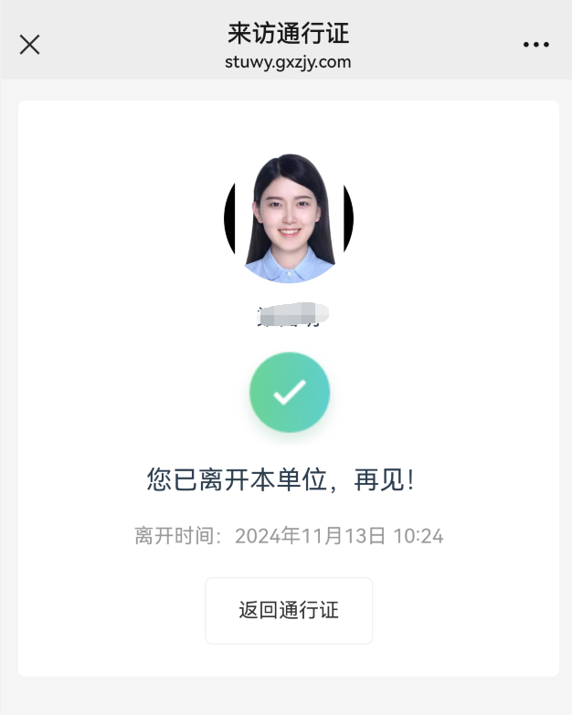

进校扫码成功提示

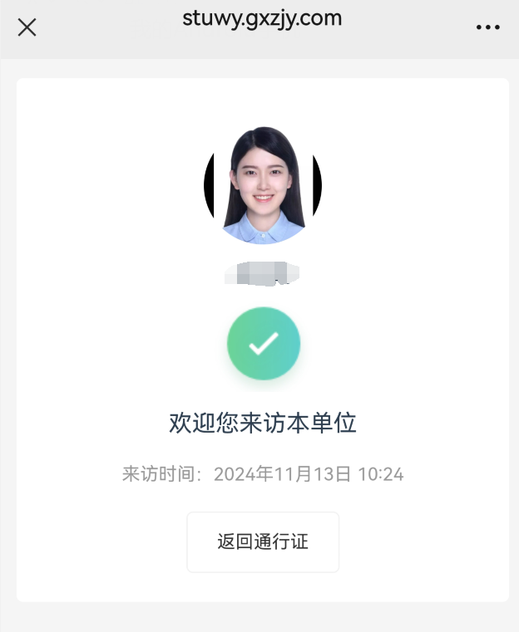

离校扫码成功提示